CARTA DE PATROCINIO
En el marco de la versión XI del Torneo Delibera 2019, organizado por la Biblioteca del Congreso Nacional, yo, ALEJANDRO GUILLIER A., en el cargo de Senador de la República, hago explícito mediante este documento mi apoyo, patrocinio y adhesión, a la Iniciativa Juvenil de Ley presentada por los estudiantes del colegio San Francisco Javier de Huechuraba, Región Metropolitana, denominada "Modificación a la ley 21.100", en la cual se propone la prohibición de la entrega de plásticos de un solo uso en establecimientos comerciales.
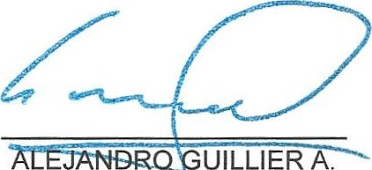
IJILLIER
A.
28 de Mayo 2019

